

Kundenabend: Kartoffel, Kürbis & Wintergemüse

Guten Tag,

mit diesen Dokument erhalten Sie den Ablaufplan für das oben genannte Seminar.
Am Tag des Seminars reisen wir bis 12:00 Uhr an und beginnen anschließend mit der Vorbereitung.
Wir bereiten die Tablets mit den Früchten vor und beginnen mit der Zubereitung des Begrüßungsgetränk, Vorspeise, Hauptspeise und Dessert.
Für die Vorbereitung wird ein kleiner Arbeitsbereich benötigt (Salatbar, Vorbereitungsraum O&G usw.).
2 Stunden vor Seminarbeginn beginnt das eindecken der Tische in der Gastronomie, Seminarraum oder Veranstaltungsküche. Ab diesen Zeitpunkt werden 1 bis 2 Mitarbeiter benötigt.
Lautsprecher und Headset werden von uns mitgebracht.
Die Tische am Abend werden mit Tellern, Obstmessern, Besteck, Wasser- und Wein Gläser sowie
Servietten eingedeckt.
Weitere Bilder, Informationen und Rezepte gibt es auf unserer Homepage: Exotenseminar.de

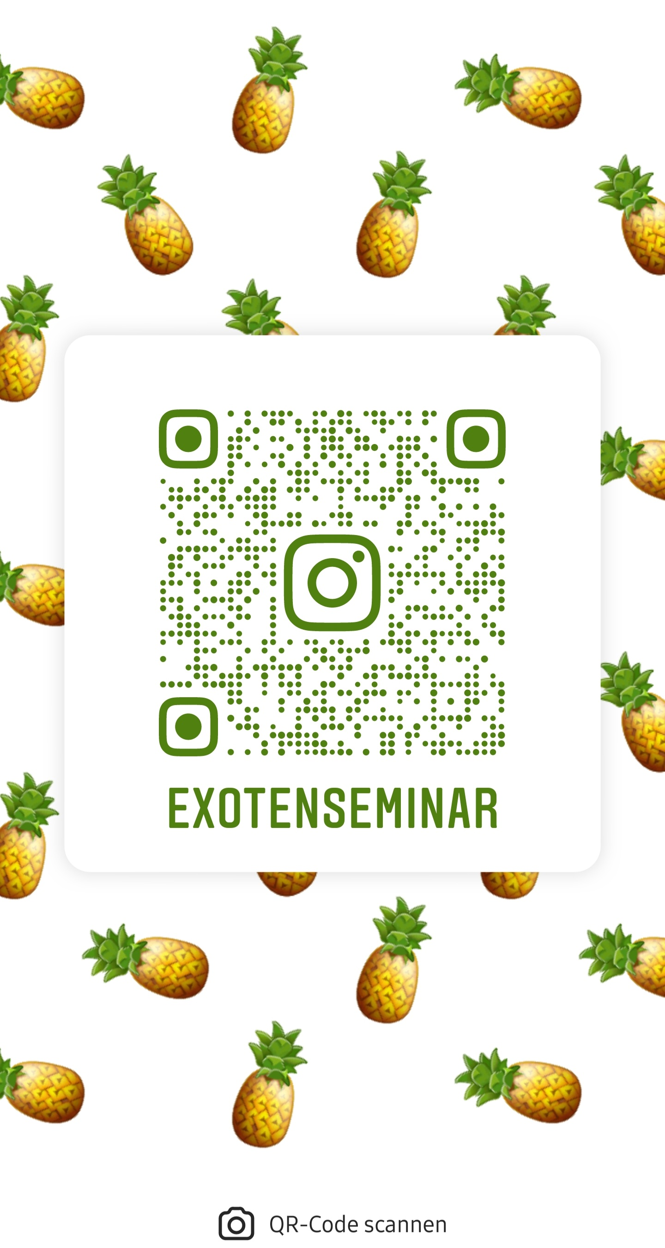
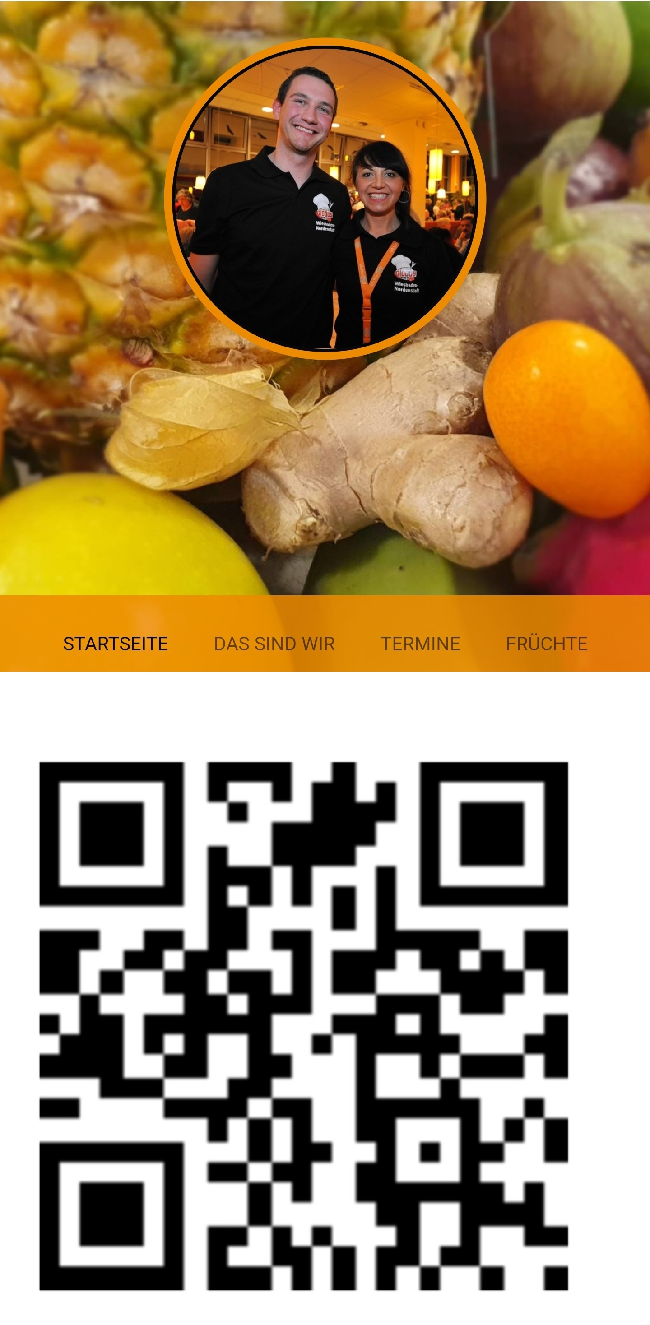

- 16:50 Uhr: Jeder Gast bekommt ein Begrüßungsgetränk und nimmt seinen Platz ein
- 

- 17:00 Uhr: Beginn des Seminares

- 17:30 Uhr: Vorspeise
- Hokkaido Kürbissuppe mit Baguette & Kürbiskernöl
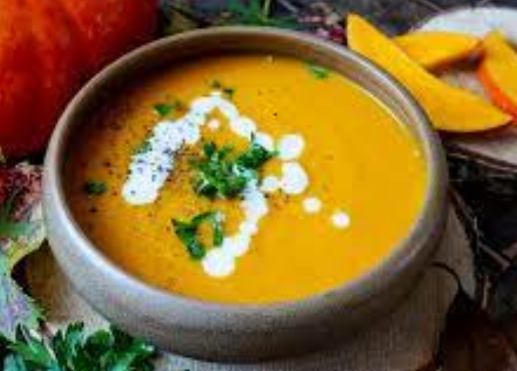

- 18:15 Uhr: Hauptspeise
- Rosmarinkartoffeln mit Gulasch und Fetakäse
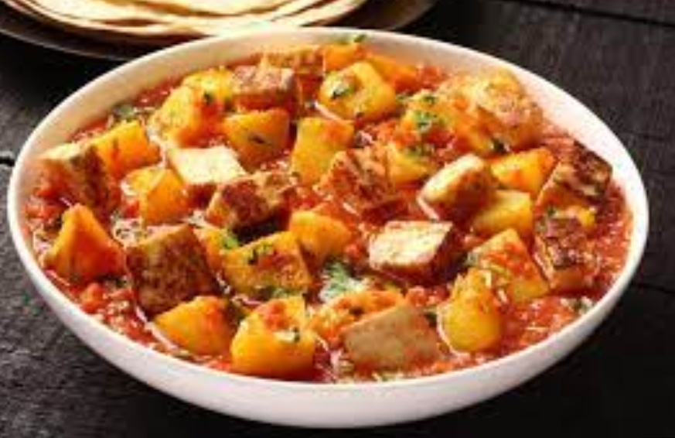

- 18:50 Uhr: Dessert
- Fruchtquark mit Zwetschgen
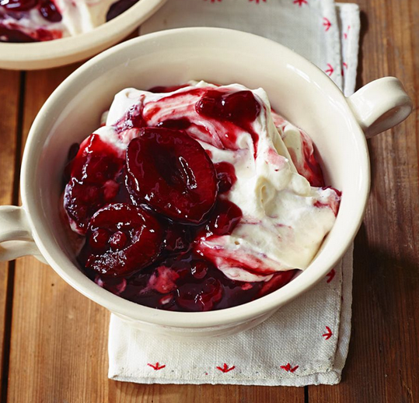

Bitte keine Ware bestellen, Für die Präsentation nehmen wir etwas aus dem Regal

Weiter wird benötigt:

- Obstmesser, Besteck,Teller für Hauptspeise, Suppentassen, Dessertschalen nach Teilnehmerzahl
- Servietten
- Wein, wenn gewünscht
- 4 Kisten Wasser in der Glasflasche (2 x Medium, 2 x spritzig)
- 1 leerer Blumen CC mit 3 Brettern – früh für die Vorbereitung

Beste Grüße und bis bald

Marcel und Sofia Strobel
0162 68 78 319

